Tugas 1 Mobile Application  
Flutter Flexible



Dibuat Oleh :

Nama : Muhamad Faisal Halim

NIM : 19.240.0163  
 Kelas : 5P43

Mata Kuliah : Mobile Application

Sekolah Tinggi Manajemen Informatika Dan Komputer

Widya Pratama Pekalongan

Jl. Patriot No. 25 Pekalongan

Soal

Menurut ketentuan pada tugas yang diberikan kita harus menyusun flexible widget agar tampil seperti gambar dibawah ini.

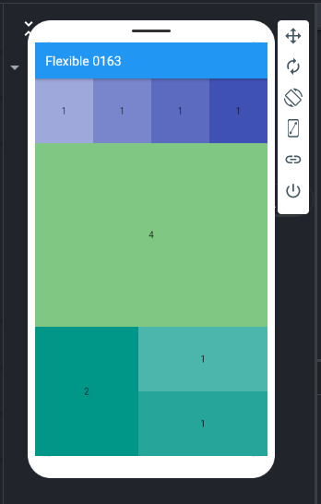

Langkah yang perlu diambil.

1. Buatlah project flutter baru
2. selanjutnya hapus kode yang tidak diperlukan agar meghasilkan tampilan blank.
3. lalu disini kita memerlukan beberapa widget seperti container, Column, Row, Flexible.
4. langkah awal kita membuat kerangka untuk aplikasi ini.
5. yaitu dengan scaffold yang memiliki child Container dengan child Column.

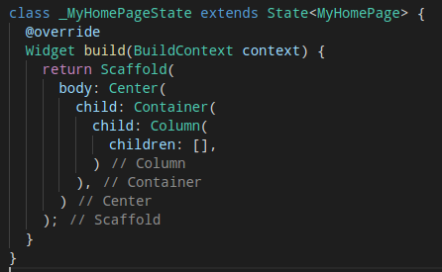

1. lalu tambahkan 1 widget Row didalam column, dan untuk menghasilkan 4 kotak berjajar kesamping tuliskan kode berikut 4 kali didalamnya (childern Row).

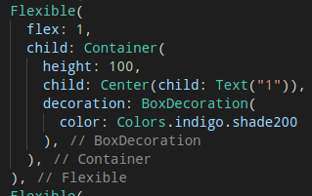

1. selanjut membuat 1 kotak besar di tengah layar. pada bagian ini adalah bagian termudah. kita hanya perlu membuat 1 widget flexible dibawah row yang sudah ada. untuk kodenya sepeerti dibawah ini.

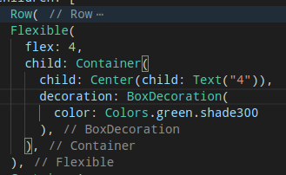

1. selanjutnya adalah langkah tersulit pada tugas kali ini.
2. untuk membuat tampilan akhir kita memerlukan 1 container tepat dibawah widget flexible yang sudah dibuat sebelumnya dengan mengatur tingginya 200, lalu untuk child dari container tersebut isikan dengan row yang memiliki 1 widget flexible didalamnya.

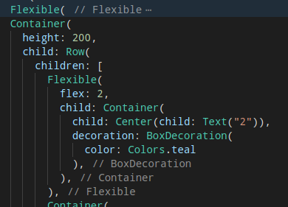

1. nah untuk bagian akhir, kita memerlukan 1 container lagi yang akan digunakan untuk menghatur lebar dari column yang ada didalamnya. buat lebar dari container tersebut 200.
2. didalam columnt yang sudah dibuat pada langkah 21, kita membuat 2 widget flexible, untuk kode-nya terlihat seperti ini.

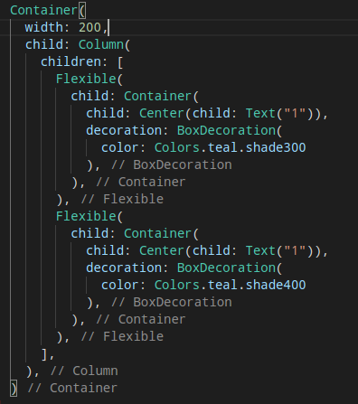

1. jika benar maka tampilan akhir akan terlihat sama dengan gambar awal yang diberikan pada laporan ini.



source code aplikasi ini bisa dilihat pada link berikut

link : https://gist.github.com/halimkun/438d9b85f7ce9f60f09f39df8a531c0e